Comunicación

**CONOSCAMOS LA VOCAL:**

  



**Colorea, encierra la “u” de las palabras.**

|  |  |  |
| --- | --- | --- |
| **Descripción: uva.jpg** | **Descripción: ola.jpg** | **Descripción: uña.jpg** |
| **uva** | **ola** | **uña** |

**Colorea las “U” mayúsculas.**

* 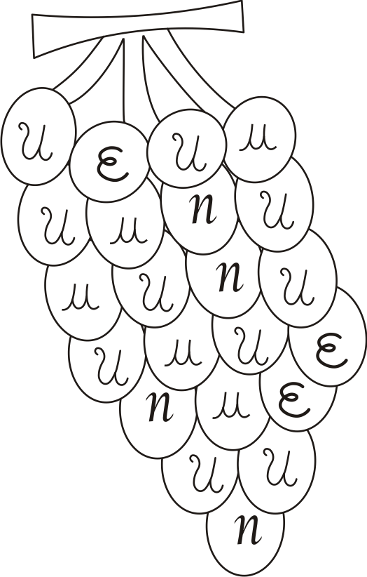

Matemática

**SOY EL NÚMERO “3”**

* Pinta y delinea el número 3.



* Cuenta y escribe el número.
* Delinea.

